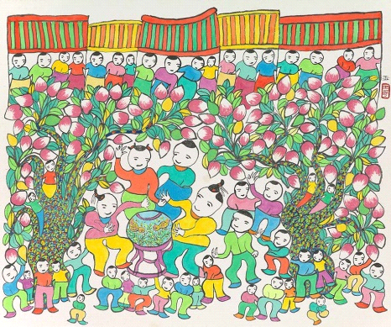8.《豐年祭》

吳李玉哥(1984)

水彩、畫仙板

原作尺寸：高38\*寬44.5公分

展示地點：102展覽室

畫作口述影像

《豐年祭》是吳李玉哥1984年創作的水彩畫。高38公分，寬44.5公分，是尺寸比較小的作品。

一個熱鬧的廣場上有兩棵結實累累的果樹，幾十個孩子聚集在樹下，各有姿態，有些微笑地圍著廣場中央的魚缸手舞足蹈，有些在旁邊圍觀嬉戲。廣場後方的背景是一排有屋瓦的老房子。

這幅作品用樸拙的造形和明亮的色彩，熱鬧地描繪出人群聚集慶祝的場景。廣場左右兩棵果樹的枝幹彎曲、向上展開繁盛的枝葉，上面長滿近百個果實，佔了一半的版面。畫面裡幾十個小孩子的衣服色彩明亮繽紛，頭頂前額留著一搓毛髮，或梳著以前孩童的髮髻。他們多數聚集在廣場的下半區域，線條彎曲的手腳，表現出好像正在手舞足蹈的動態感。廣場後方也站了滿滿一排小孩，像在旁邊圍觀，還有幾個孩子爬到樹上像要看得更清楚。

吳李玉哥從小學習刺繡，60歲才開始畫畫，是臺灣代表性的素人畫家。因為不曾接受繪畫訓練，不懂比例或陰影，只是像小孩一樣自然畫出心裡所想的世界，所以她筆下的人物花草樹木造型質樸，毛筆勾畫的輪廓線條纖細簡單，使用明亮繽紛的色彩單純地著色，整體看起來輕快熱鬧、純真討喜。